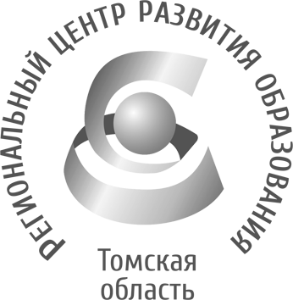  Департамент общего образования Томской области  ОБЛАСТНОЕ ГОСУДАРСТВЕННОЕ БЮДЖЕТНОЕ УЧРЕЖДЕНИЕ  «РЕГИОНАЛЬНЫЙ ЦЕНТР РАЗВИТИЯ ОБРАЗОВАНИЯ»  Татарская ул., д.16, г. Томск, 634050  тел/факс (3822) 51-56-66  E-mail: secretary@education.tomsk.ru  ИНН/КПП 7017033960/701701001  www.rcro.tomsk.ru |  | Руководителям органов местного самоуправления, осуществляющим управление в сфере образования  Руководителям образовательных организаций Томской области
_ 19.12.2022__ № __ 1249__ _
на № _________ от ___________
О проведении Международной Олимпиады
школьников «Изумруд»

Уважаемые коллеги!

ОГБУ «Региональный центр развития образования» (Томский региональный центр выявления, поддержки и развития способностей и талантов у детей и молодёжи) информирует о проведении Уральским федеральным университетом Международной олимпиады школьников «Изумруд» (далее – Олимпиада), целью которой является поддержка и сопровождение одаренных детей и талантливой молодёжи в области науки, технологий и инноваций. Олимпиада проводится для обучающихся 8-11-х классов образовательных организаций по 7 предметам: информатика, история, математика, обществознание, русский язык, физика, химия. Участие в Олимпиаде бесплатное.
В соответствии с приказом Министерства науки и высшего образования РФ от 30.08.2022 г. № 828 Олимпиада включена в Перечень олимпиад школьников и их уровней на 2022/23 учебный год (по направлениям – информатика, история и обществознание (3 уровень)). Победители и призёры Олимпиады могут получить льготы при поступлении в ВУЗы России в соответствии с правилами приёма.
Олимпиада является самой массовой среди проводимых Уральским федеральным университетом. Отборочный этап Олимпиады 2021/22 учебного года собрал 40000 участников, 6945 из которых приняли участие в очном заключительном этапе, по итогам которого 1440 наиболее талантливых участников стали победителями и призёрами.
Подробная информация находится на официальном сайте Олимпиады – https://izumrud.urfu.ru.
Регистрация участников и отборочный этап Олимпиады уже начались и продлятся по 10 февраля 2023 г. Заключительный этап Олимпиады в г. Томске будет проходить с 25 по 27 февраля 2023 г. на базе Томского государственного университета.
Контактное лицо: Май Светлана Александровна, ведущий менеджер отдела профориентационных и конкурсных мероприятий УрФУ, тел.: 8 (3433) 89-97-48, s.a.mai@ufru.ru

Директор Н.П. Лыжина

Ковалев Егор Владимирович
Яцук Станислав Константинович
(3822) 515-666

